КЛИНИЧКИ ЦЕНТАР ВОЈВОДИНЕ
KLINIČKI CENTAR VOJVODINE

21000 Нови Сад, Хајдук Вељкова 1
telefon: +381 21/484 3 484
www.kcv.rs, e-mail: uprava@kcv.rs

ПИТАЊЕ:

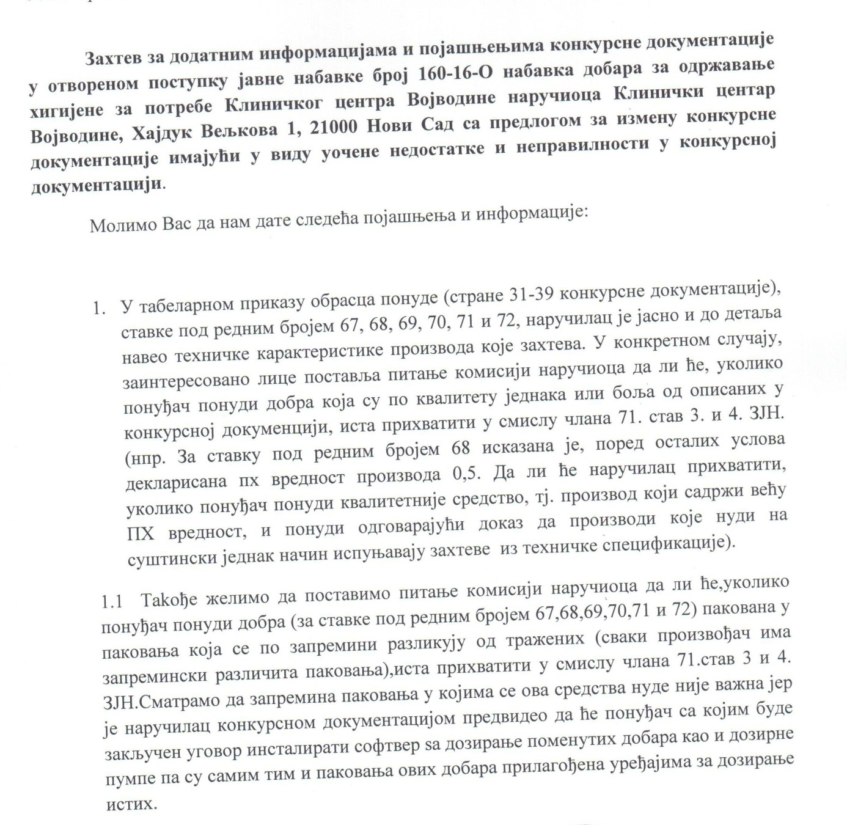

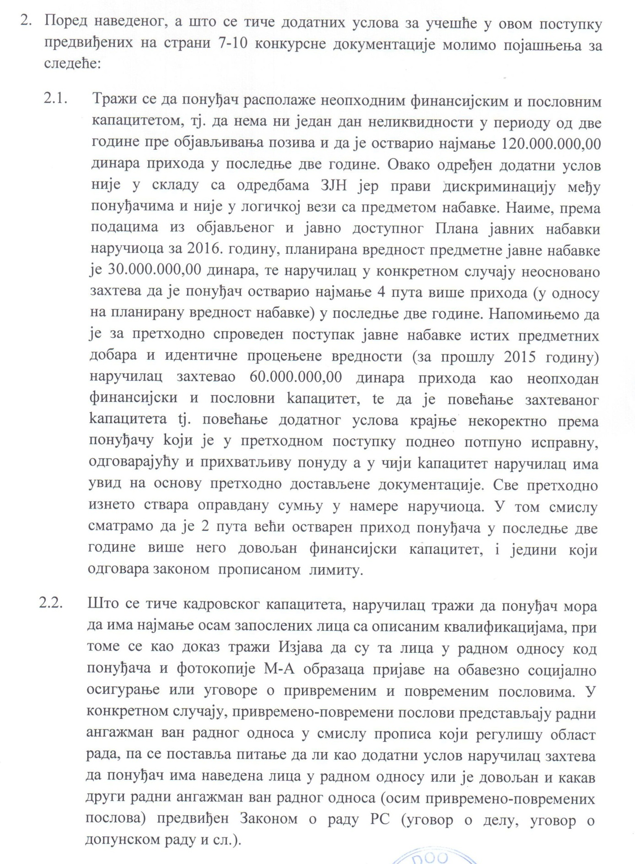

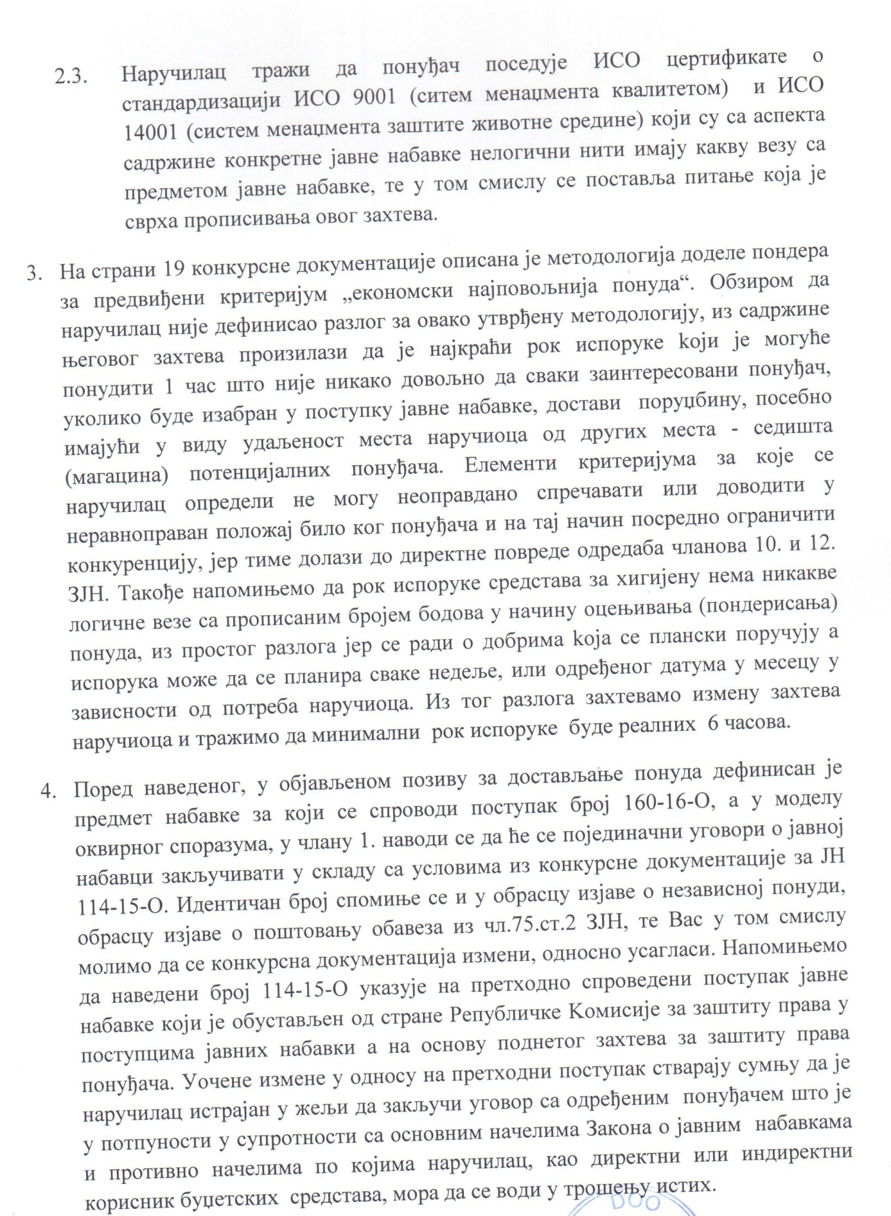

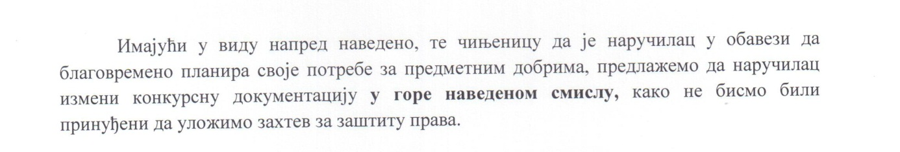

ОДГОВОРИ:

- Понуђач има право да понуди средства која су по квалитету једнака или боља од захтеваних, ако су истих техничких карактеристика које је наручилац навео у конкурсној документацији.

1.1. Наручилац допушта да потенцијални понуђач понуди паковања која се по запремини разликују од тражених у конкурсној документацији, јер је захтевано да се цена изрази у кг, а не у паковањима.

2.1. Наручилац је приступио измени конкурсне документације за јавну набавку бр. 160-16-О.

2.2. Наручилац је приступио измени конкурсне документације за јавну набавку бр. 160-16-О.

2.3. Наручилац остаје при захтевима датим у конкурсној документацији, јер сматра да тражени сертификат ИСО 9001 – систем менаџмента квалитетом, као и сертификат ИСО 14001 – систем менаџмента заштите животне средине , за предмет јавне набавке - хемијска средства за одржавање хигијене, су у логичној је вези.

3. Наручилац је приступио измени конкурсне документације за јавну набавку бр. 160-16-О.

- Увидом у конкурсну документацију и детаљним прегледом исте, установљено је да је дошло до ГРЕШКЕ ОД СТРАНЕ ПОТЕНЦИЈАЛНОГ ПОНУЂАЧА који је поставио питање. Нигде у конкурсној документацији се не помиње број јавне набавке који је наведен у захтеву за појашњење.

С поштовањем,

Комисија за јавну набавку 160-16-О

